RECORRIDOS DE CAMPO

1.- Localización del Espacio Protegido.

Nombre y clave: ES4150107 Las Batuecas-Sierra de Francia

Localidad principal: La Alberca (Salamanca).

UTM centrales aproximadas: 744165, 4486282

Fecha de muestreo: 04-08-2014

2.- Descripción

Este Espacio se ubica al sur de la provincia de Salamanca, lindando con las Hurdes cacereñas. Se trata de una zona montañosa en las estribaciones occidentales del Sistema Central. Comparten parte de la cuenca con el Tajo.

Respecto a su hidrología, el Espacio incluye dos tramos fluviales correspondientes a la cuenca hidrográfica del Duero. Uno de ellos es un tramo del río Agadón, situado al oeste del Espacio, que es una afluente del río Águeda, y el otro es un tramo del río Barranca situado al norte, afluente del Yeltes en la cuenca del río Huebra.

3.- Puntos de aplicación de índices.

3.1 Características generales: Primera parada: Río Agadón. UTM: 730134, 4486810.
1.- Se trata de un tramo recto dentro de un segmento meandriforme, próximo a la localidad de Monsagro.
2.- Descripción del valle: Valle abierto tipo III, la vegetación natural de las laderas es un encinar con rebollos y matorral mediterráneo formado por brezales de gran tamaño y bien conservado.
3.- Descripción del cauce: La anchura del cauce es de 23 m, la anchura de la lámina es de 3 m., la profundidad del bankfull es de 2 m. y de la lámina de agua es de 0,3 m. La granulometría presenta una distribución de 30% bolos, 20% cantos y 40% roca madre, con un recubrimiento de finos del 10 %. El sombreado del cauce alcanza un 80 %, se encuentran una proporción alta de refugios formados por cornisas bancos y cuevas, la vegetación acuática y colgante cubre un 10 % del cauce.
La distribución de mesohábitats es de un 20 % de rápidos, un 50 % corriente 10% pozas y un 20 % de tabla.
4.- Estado de las aguas: aguas cristalinas.
5.-Alteraciones generales: No se encontraron.
6.- Descripción de la ribera: Presenta una banda de vegetación bien conservaba y formada por alisos, acompañados por fresnos y algunos ejemplares de sauces. El ancho de ribera es de entre 4 a 10 m. en las dos orillas, la banda presenta una cobertura continua.

Primera banda: Árboles dominantes: Alnus glutinosa; Árboles acompañantes: Fraxinus angustifolia; Arbustos dominantes: Salix fragilis.

7.- Valor del RQI.

En el río Agadón:

Punto 1a- Coordenadas: 730134, 4486810, Monsagro. Valor 97. Bueno.

En el río Barranca:

Punto 2a- Coordenadas: 743314, 4494299, El Cabaco. Valor 72. Regular.

4.- Identificación y estado de los hábitats fluviales del Espacio Protegido.

En este Espacio se cita en su ficha descriptiva, que están incluidos los hábitats 7140, 91E0* 92A0, 4020* y 6430. Se incluyen dos hábitats de ribera, el 91E0* y el 92A0. También se incluyen formaciones vegetales peculiares que dependen de medios y aportaciones hídricas, como son turberas del tipo 7140, brezales del hábitat 4020 y de formaciones de herbáceas de gran talla que crecen en prados, y forman el hábitat 6430.

No hay hábitats tipo río. En el río Barranca, se encuentran formaciones de ribera de los dos tipos 92A0 y 91E0* que se van alternando a lo largo de la ribera. En el Agadón dominan las alisedas y por tanto el hábitat principal es el 91E0. Se encuentran excelentes formaciones de aliseda 91E0, en un muy alto grado de conservación, ocupando una banda no muy extensa debido a las fuertes pendiente del relieve de la zona, pues se encuentra en una zona de valle estrecho.

No se citan hábitats tipo río, los tramos fluviales en este Espacio son muy cortos, podríamos agruparlos en el tipo de hábitat 3240, puesto que son tramos, en los que el sustrato está compuesto principalmente por bolos y bloques.

En cuanto al 6430, es un hábitat que se ha encontrado con frecuencia en zonas próximas a los ríos bajo la cobertura de árboles, pegados a las orillas.

5.- Revisión de los obstáculos.

Los obstáculos visitados han sido aquellos que se han considerado de mayor interés, bien por su tamaño, por su posición en la cuenca, o bien por poder ser objeto de una propuesta de actuación que pueda suponer una mejora del estado de este Espacio.

En este Espacio se han visitado 2, de los 4 obstáculos que se incluyen en el LIC, localizados en el río Barranca.

Obstáculo 1. Código 4522. Coordenadas UTM: 743255, 4494250; Río Barranca. Localidad El Cabaco. Se trata de un paso de vehículos, de hormigón, que además crea una zona de recreo en esta localidad. Tiene 16 m. de largo, 1 m. de alto y 7 m. de ancho.
Es infranqueable para algunos peces, y no tiene dispositivo de franqueo.

Obstáculo 2. Código 1075. Coordenadas UTM: 743314, 4494299; Río Barranca. Localidad El Cabaco. Se trata de un azud de hormigón semipermanente, que se utiliza para crear zona de recreo en esta localidad. Tiene 10 m. de largo, 2 m. de alto y 1 m. de ancho, no tiene dispositivo de paso. Es franqueable para algunos peces.

6.- Conclusión sobre el estado de los hábitats del Espacio Protegido

Hidrológicamente este Espacio tiene la mayor parte de su superficie en el Valle del río Alagón, y sólo están incluidos dos tramos fluviales de la cuenca del Duero, el río de la Barranca afluente del Yeltes y, un tramo del Agadón afluente del Águeda. Estos ríos discurren por valles cerrados y estrechos, con bosques de frondosas en sus laderas y brezales arbustivos continuos orlando los cauces.

Están presentes los hábitats de ribera 91E0* y 92A0. Las alisedas en el Agadón están en buen estado, aunque no es una banda muy extensa debido a que se encuentra en un valle cerrado y de fuertes pendientes donde la vegetación de ladera, casi llega al cauce.

En el río Barranca, el estado de la ribera es peor, puesto que hay mayor presión agrícola y ganadera. El valle en este tramo es más amplio.

En cuanto al 6430, es un hábitat que se ha encontrado en zonas próximas a los ríos y en zonas con freatismo estacional, su superficie individual es pequeña y se encuentra muy disperso. No se han visitado zonas de turbera. La descripción del estado de los hábitats que se han detectado en la visita, es la siguiente:

- 3240. Ríos alpinos con vegetación leñosa en sus orillas de Salix elaeagnos. Este hábitat es el que presenta las características más similares con los tramos de los ríos que se incluyen en las Batuecas. No se considera que la presencia de los obstáculos transversales sea un problema considerable en estos dos tramos puesto que son muy pocos, sólo tres en todo el Espacio, pero la comunicación con tramos situados aguas abajo fuera del Espacio protegido, es más complicada puesto que aguas abajo aumenta el número de obstáculos.

- 91E0. Bosques aluviales de Alnus glutinosa y Fraxinus excelsior. Este es el hábitat de ribera dominante en el Espacio, se encuentra en un aceptable estado de conservación, y sólo se presentan alteraciones producidas por la invasión de la llanura por cultivos en el río Barranca. La mayor problemática está producida por la reducción en anchura, y la desestructuración de la vegetación, que puede presentar dificultades para su regeneración.

- 92A0. Alamedas, olmedas y saucedas de las regiones Atlántica, Alpina, Mediterránea y Macaronésica. En este Espacio se encuentran formaciones cuya clasificación dentro de este grupo es dudosa, puesto que solamente se encuentran algunos ejemplares de sauces, acompañando alas alisedas, y son más formaciones integradas en el hábitat anterior, que formaciones propias. Encontramos diversos sauces arbustivos como Salix atrocinerea y Salix salviifolia, también se encuentra Salix fragilis. Posiblemente son etapas de degradación de un bosque más maduro de alisedas, se encuentran tramos con síntomas de alteración con presencia de zarzas.

- 6430. Megaforbios eutrofos higrófilos de las orlas de llanura y de los pisos montano a alpino. Este hábitat está formado por comunidades exuberantes formadas por hierbas altas, que por lo general viven en ambientes sombríos, húmedos y nitrogenados junto a cursos de agua o en orlas forestales frescas. Se encontraron bajo la cobertura de la vegetación de ribera, y en zonas aisladas de vaguada, donde se manifiesta la presencia de agua fuera de las orillas.

- 4020. Brezales húmedos atlánticos de zonas templadas de Erica ciliaris y Erica tetralix. Se encuentra en las laderas de este Espacio, y en ocasiones llega hasta la orillas y entra en contacto con el cauce. Se producen alteraciones por el pastoreo y aclareo.

Dentro del grupo de las alteraciones más frecuentes en los ríos y sus riberas, consideramos que en este Espacio y afectando a los hábitats que se encuentran incluidos en él, se pueden destacar las siguientes.

- Deterioro de las riberas. La actuación directa sobre las riberas se produce en el río Barranca, donde especialmente las dimensiones en anchura del espacio ripario con vegetación natural se ha visto diminuida, Esto no ocurre en el río Agadón. La continuidad longitudinal también se ve interrumpida en algunas zonas, y parece que puede existir alteración de esta característica de la estructura vegetal, por la presión ganadera.
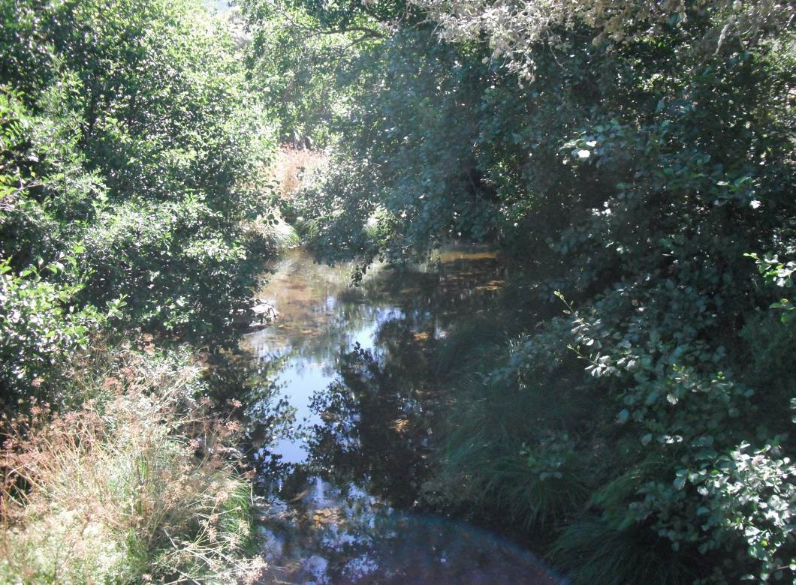

Figura 1. Río Agadón. Localidad: Monsagro. Hábitat 91E0*, acompañado por frenos y algún ejemplar de sauce. Se encuentra en buen estado y no hay presión ganadera. Punto 1a.

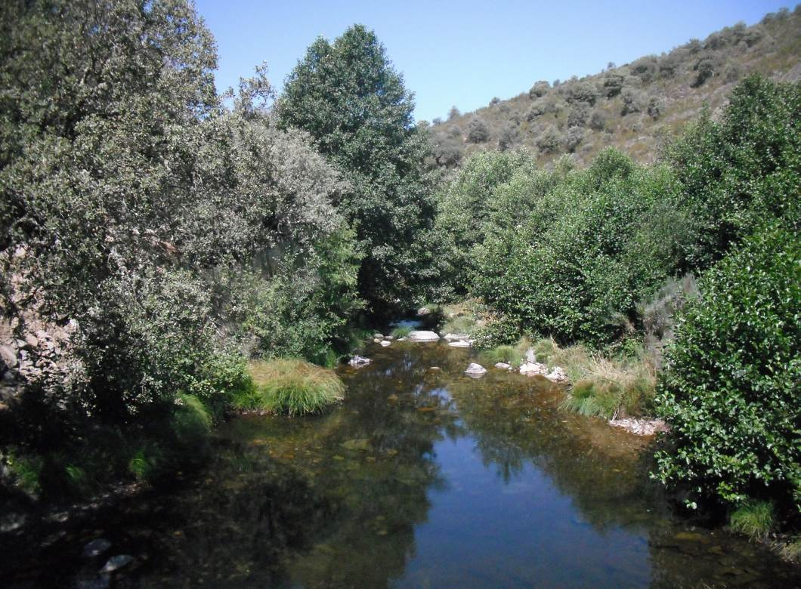

Figura 2. Río Agadón. Localidad: Monsagro. Hábitat 91E0*. Valle tipo I, con una buena conectividad con el bosque de ladera, formado por encinas, rebollos y matorral mediterráneo.
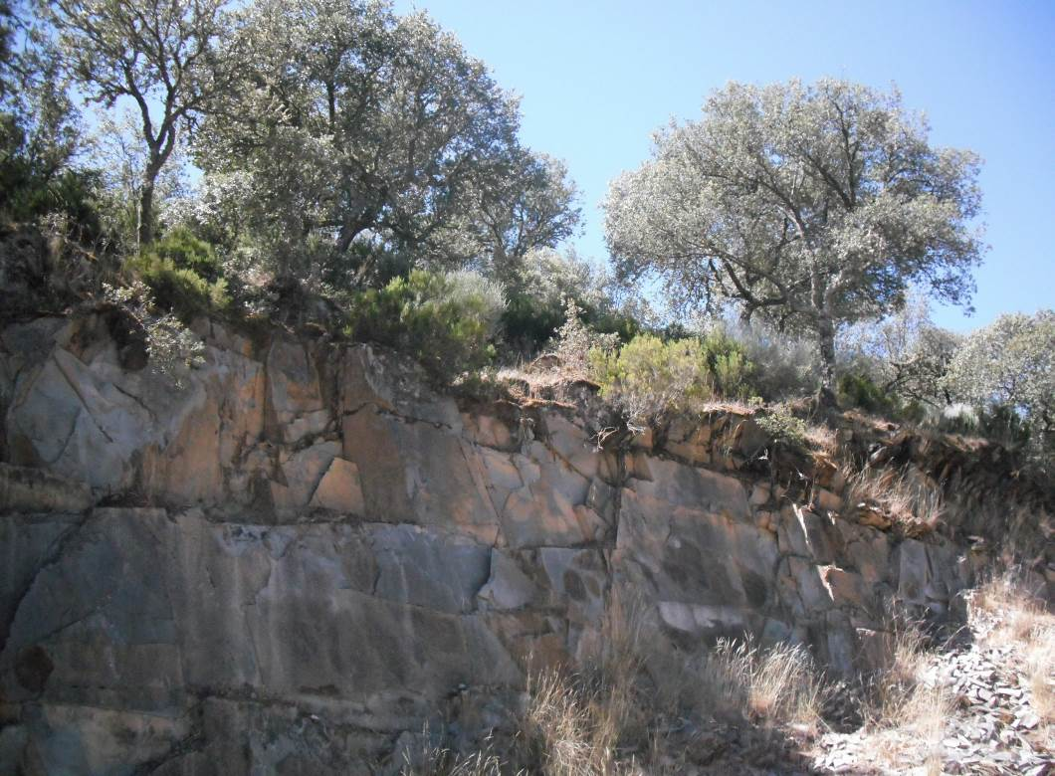
Figura 3. Río Agadón. Localidad: Monsagro. Hábitat 4020*, formado por brezales de gran porte y en buen estado de conservación, no parece que haya presión ejercida por prácticas ganaderas.

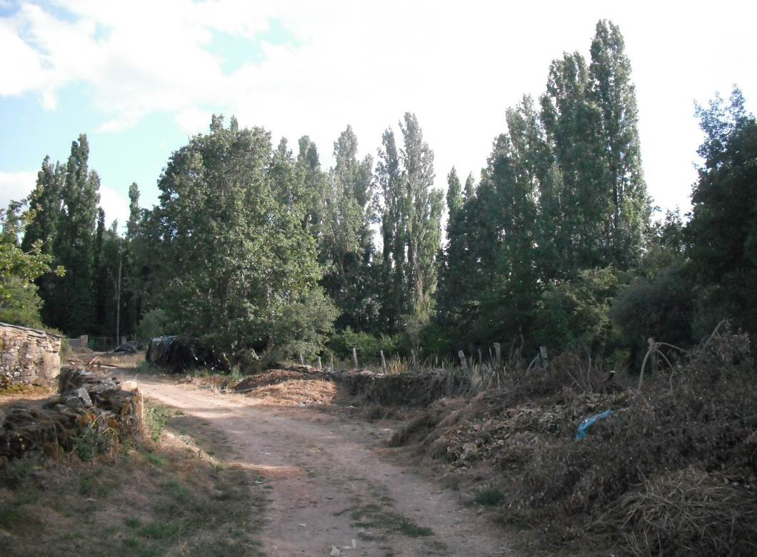
Figura 4. Río Barranca. Localidad: El Cabaco. Vegetación de ribera formada por el hábitat 91E0* acompañada por Salix fragilis, Salix alba. Hay presencia de chopos de repoblación y árboles frutales, en la segunda banda de vegetación de ribera. Punto 2a.
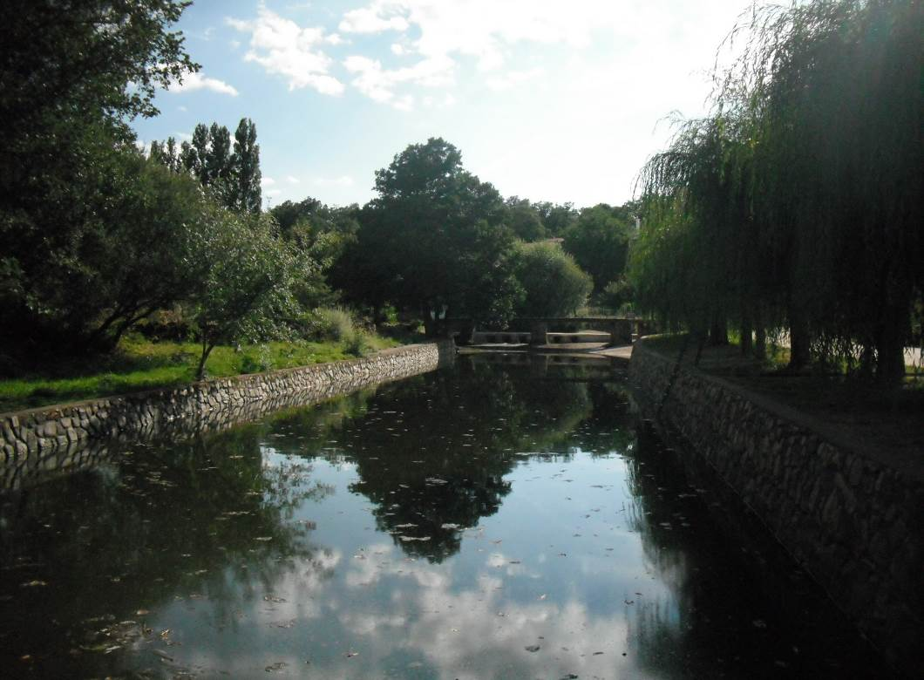

Figura 5. Río Barranca. Localidad: El Cabaco. Piscina natural en el pueblo El Cabaco, creada por el azud con código 1075.

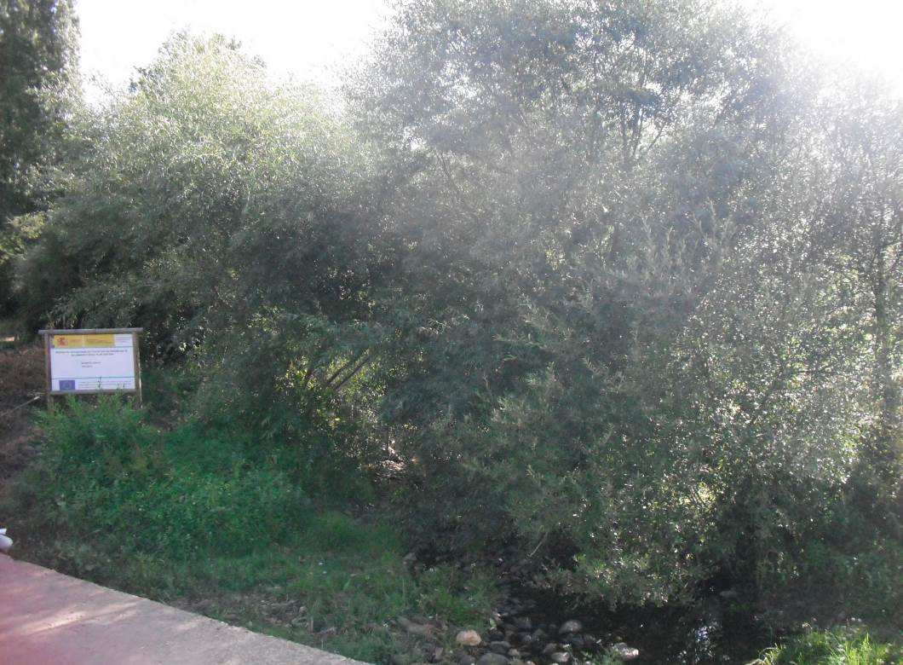

Figura 6. Río Barranca. Localidad: El Cabaco. La vegetación de ribera está formada por la alternancia de los hábitat 91E0* y 92A0. Punto 2a.

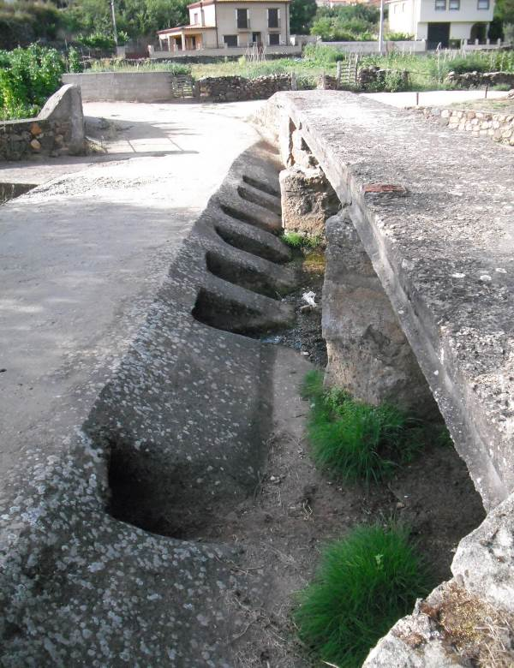

Figura 7. Río Barranca. Localidad: El Cabaco. Paso para vehículos con código 4522. Es infranqueable para algunos peces, y no tiene dispositivo de franqueo.

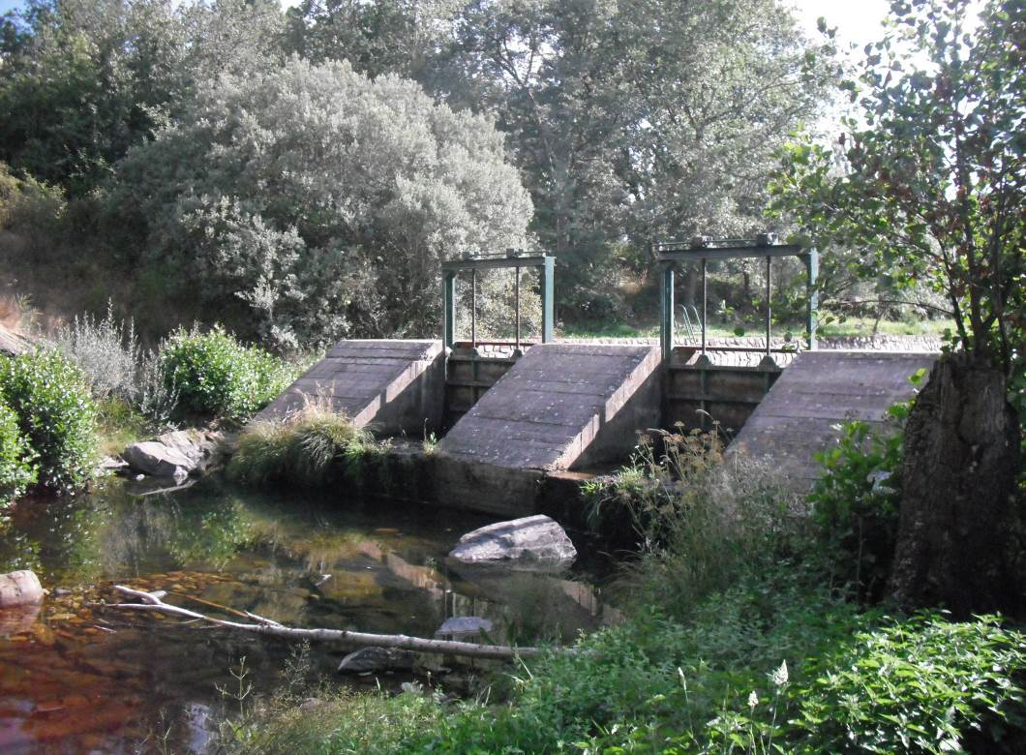

Figura 8. Río Barranca. Localidad: El Cabaco. Azud de hormigón con código 1075. Es semipermanente, franqueable para algunos peces y sin dispositivo de franqueo.

ESTADILLO DE ÍNDICE RQI

Río:__Agadón_ Estación:_1a Paraje:_ Monsagro _ Fecha:_05-08-2014 Tipo de valle: I___

ATRIBUTOS | VALOR (de 1 a 12)
ATRIBUTOS | Margen izquierdo | Margen derecho
1. Continuidad longitudinal de la vegetación riparia natural (estrato arbóreo y arbustivo) | 11 | 10
2. Dimensiones en anchura del espacio ripario con vegetación natural asociada al río (vegetación leñosa y helófitos). | 8 | 8
3. Composición y estructura de la vegetación riparia. | 9 | 10
4. Regeneración natural de la vegetación riparia (estrato arbóreo y arbustivo). | 11
5. Condición de las orillas. | 11
6. Conectividad lateral de la ribera con el cauce. | 8
7. Permeabilidad y grado de alteración del relieve y suelo ripario. | 11
Puntuación final | 97. Bueno

ESTADILLO DE ÍNDICE RQI

Río:_Barranca_ Estación: 2a Paraje: El Cabaco_ Fecha:_04-08-2014 Tipo de valle:_III

ATRIBUTOS | VALOR (de 1 a 12)
ATRIBUTOS | Margen izquierdo | Margen derecho
1. Continuidad longitudinal de la vegetación riparia natural (estrato arbóreo y arbustivo) | 10 | 10
2. Dimensiones en anchura del espacio ripario con vegetación natural asociada al río (vegetación leñosa y helófitos). | 4 | 4
3. Composición y estructura de la vegetación riparia. | 5+1 | 6+2
4. Regeneración natural de la vegetación riparia (estrato arbóreo y arbustivo). | 8
5. Condición de las orillas. | 10
6. Conectividad lateral de la ribera con el cauce. | 8
7. Permeabilidad y grado de alteración del relieve y suelo ripario. | 4
Puntuación final | 72 Regular

Sector fluvial: Agadón |  |  |  |  |  | Municipio: | Monsagro |  | Fecha: 04-08-2014
CALIDAD FUNCIONAL DEL SISTEMA |  |  | PUNTOS | 28 |  | CALIDAD DEL CAUCE |  |  | PUNTOS | 27 |  | CALIDAD DE LAS RIBERAS |  |  | PUNTOS | 23
Naturalidad del régimen de caudal |  |  |  |  |  | Naturalidad del trazado y de la morfología en planta |  |  |  |  |  | Continuidad longitudinal
Tanto la cantidad de caudal como su distribución temporal y sus procesos extremos responden a la dinámica natural |  |  | 10 pts |  |  | El trazado del cauce se mantiene natural y la morf. en planta presenta ccas. acordes a la cuenca y el valle |  |  | 10 pts |  |  | El corredor ribereño es continuo a lo largo de todo el sector y en ambas márgenes del cauce menor, siempre que el marco geomorfológico del valle lo permita |  |  | 10 pts
 |  |  |  |  |  | Se han registrado cambios de trazado artificiales y modif. antrópicas de la morfología en planta del cauce |  |  | Restar según long afect e import de cambios (-1a-8) |  |  | La continuidad longitud. de las riberas naturales puede estar interrumpida por usos del suelo permanentes (naves, graveras, carreteras…) o por superf. con usos del suelo no permanentes (choperas, cultivos, caminos…) |  |  | Restar según %long. discont. y % discont perm (-1a-10)
Aguas arriba o en el sector hay actuaciones humanas (embalses, vertidos, etc) que modifican la cantidad de caudal y/o su distribución temporal |  |  | Restar ptos según grado alteración de Q (-2 a -10)
 |  |  |  |  |  | Se observan cambios retrospectivos y progresivos en la morf. en planta de carácter antrópico |  |  | Restar según import. (-1 a -2) |  |  |  |  |  | TOTAL | 8
 |  |  | TOTAL | 9 |  |  |  |  | TOTAL | 10
 |  |  |  |  |  |  |  |  |  |  |  | Anchura del corredor ribereño
Disponibilidad y movilidad de sedimentos |  |  |  |  |  | Continuidad y naturalidad del lecho y de procesos longitudinales y verticales |  |  |  |  |  | Las riberas naturales supervivientes conservan toda su anchura potencial, de manera que cumplen perfectamente su papel en el sistema hidrogeomorfológico |  |  | 10 pts
El caudal sólido llega sin retención alguna de origen antrópico y el sistema fluvial ejerce su función de movilización y transporte de sedimentos |  |  | 10 pts
 |  |  |  |  |  | El cauce es natural y continuo; sus procesos longitudinales y verticales son funcionales, naturales y acordes con las ccas. de la cuenca, sustrato, pte y función hidrológica |  |  | 10 pts |  |  | La anchura de la ribera superviviente ha sido reducida por ocupación antrópica |  |  | Restar según % anchura media del corredor (de -2 a -8)
Hay presas que retienen sedimentos en la cuenca vertiente y en los sectores superiores del sistema fluvial |  |  | Restar según %cuenca vert. con retención de sed (-2 a -5)
 |  |  |  |  |  | En el sector funcional hay infraestructuras transversales. al cauce que rompen la continuidad del mismo |  |  | Restar según tamaño del obstáculo y %long. embalsada (-1 a -5) |  |  | Si la Continuidad longitudinal ha resultado 0 (ribera eliminada) |  |  | Restar -10 puntos
Hay extracciones de áridos o dragados que reducen la disponibilidad de sedimento y alteran su movilidad |  |  | Restar según importancia y frec. (-2 a -4) |  |  |  |  |  |  |  |  | Si la Continuidad longitudinal ha resultado 1 |  |  | Restar -2 puntos
En el sector hay indicios de dificultad en la movilidad de los sedimentos que pueden atribuirse a factores antrópicos |  |  | Restar según importancia (-1 a -2) |  |  | Hay puentes, vados u otros obstáculos menores que alteran la continuidad longitudinal del cauce |  |  | Restar según haya más de 1 por km (-1 a -2) |  |  | Si la Continuidad longitudinal ha resultado 2 ó 3 |  |  | Restar -1 puntos
 |  |  |  |  |  |  |  |  |  |  |  | *Si al aplicar estos puntos el resultado final es negativo, valorar 0 |  |  | TOTAL | 7
Las vertientes del valle y pequeños afluentes que desembocan en el sector cuentan con alteraciones antrópicas que afectan a la movilidad de sedimentos |  |  | Restar según importancia (-1 a -3) |  |  | La topografía del lecho, sucesión de resaltes y remansos, granulometría de los materiales o la vegetación acuática o pionera muestran síntomas de haber sido alterados por dragados, limpiezas, etc |  |  | Restar según % long afectada (-1 a -3)
 |  |  |  |  |  |  |  |  |  |  |  | Estructura, naturalidad y conectividad transversal
 |  |  | TOTAL | 9 |  |  |  |  | TOTAL | 9 |  | En las riberas supervivientes se conservan la estructura natural, la naturalidad de las sp. y toda la complejidad y diversidad transversal, no existiendo ningún obstáculo antrópico |  |  | 10 pts
Funcionalidad de la llanura de inundación |  |  |  |  |  | Naturalidad de las márgenes y de la movilidad lateral |  |  |  |  |  | Hay presiones antrópicas en las riberas (pastoreo, desbroces, basuras, uso recreativo…) que alteran su estructura, o bien la ribera se ha matorralizado por desconexión con el freático |  |  | Restar según import. alteraciones y %extensión (-1a-4)
La llanura de inundación puede ejercer sin restricción antrópica sus funciones de disipación de energía en crecida, laminación de Q-punta por desbordamiento y decantación de sedimentos |  |  | 10 pts |  |  | El cauce es natural y con capac. de movilizarse lateralmente, márgenes naturales con morfol. acorde con los procesos de erosión y sedimentación |  |  | 10 pts
 |  |  |  |  |  |  |  |  |  |  |  | La naturalidad de la vegetación ribereña ha sido alterada por invasiones o repoblaciones |  |  | Restar según importancia de alteraciones (-1 a -2)
La llanura de inundación cuenta con defensas longitudinales que restringen las funciones naturales de laminación, decantación y disipación de energía |  |  | Restar según contin. defensas y %restricc (-1a-5) |  |  | El cauce ha sufrido canalización total o hay defensas de margen no continuas o infraestructuras adosadas |  |  | Restar por % longitud afectada(-1a-6)
 |  |  |  |  |  |  |  |  |  |  |  | En el sector hay infraestructuras lineales, bien longitudinales o diagonales (carreteras, acequias, defensas, pistas, caminos…) que alteran la conectividad transversal del corredor |  |  | Restar según %suma long respecto la long de ribera (-1a-4)
La llanura de inundación tiene obstáculos transversales que alteran los procesos de desbordamiento e inundación y crecidas |  |  | Restar según abund. de obstác.(-1 a -2) |  |  | Las márgenes del cauce presentan elementos no naturales, escombros o intervenciones que modifican su morfología natural |  |  | Restar según importancia (-1 a -2)
 |  |  |  |  |  |  |  |  |  |  |  | Si la Continuidad longitudinal ha resultado 0 (ribera eliminada) |  |  | Restar -10 puntos
La llanura de inundación presenta usos del suelo que reducen su funcionalidad natural o bien ha quedado colgada por dragados o canalización del cauce |  |  | Restar según superf. terrenos imperm.(-1 a -3) |  |  | Se observan síntomas de que la dinámica lateral está limitada o no hay un buen equilibrio entre márgenes de erosión y de sedimentación, pudiendo ser efecto de actuaciones aguas arriba |  |  | Restar según importancia (-1 a -2) |  |  | Si la Continuidad longitudinal ha resultado 1 |  |  | Restar -2 puntos
 |  |  |  |  |  |  |  |  |  |  |  | Si la Continuidad longitudinal ha resultado 2 ó 3 |  |  | Restar -1 puntos
 |  |  | TOTAL | 10 |  |  |  |  | TOTAL | 8 |  | *Si al aplicar estos puntos el resultado final es negativo, valorar 0 |  |  | TOTAL | 8
 |  |  |  |  |  | VALOR FINAL DEL ÍNDICE IHG |  |  | 78 Calidad muy buena

